

Singer One

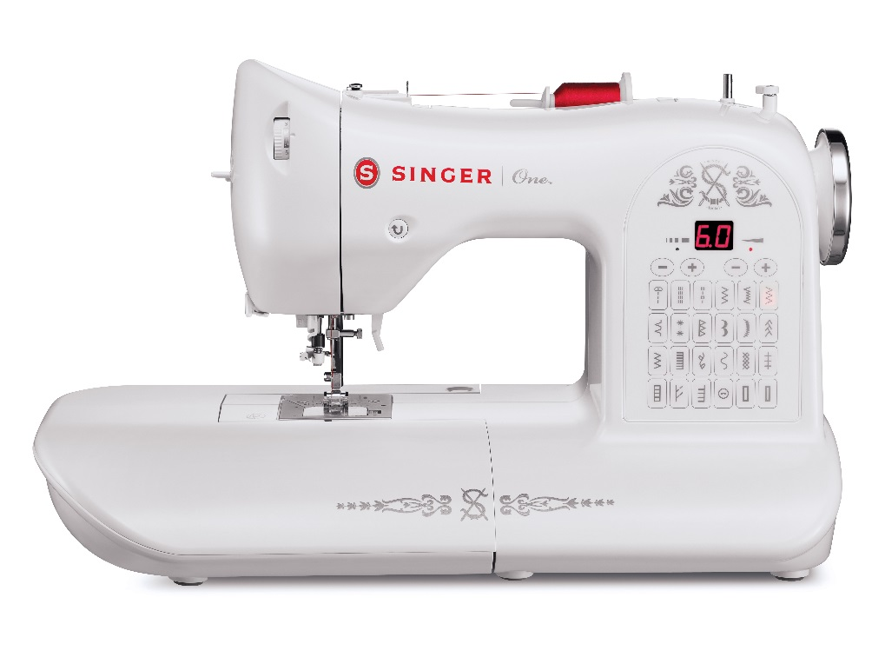

Nåle

Spoler

Ekstra trådholder

Filtskiver til trådholderen (2)

Trådrullekapsel (lille, mellem, stor)

Opsprætter / børste

Skruetrækker til stingplade

Lynlåsfod

Pyntesømsfod

Trykfod til usynlig oplægning

Knaphulsfod med skinne

**TILBEHØR DER MEDFØLGER INGÅR:**

**EGENSKABER:**

* Ekstra højt trykfodsløft
* Drop & Sew™ undertrådssystem
* Ekstra stor syflade (374 mm)
* 3 StayBright™ LED lamper
* Robust metalchassis
* 22 sømme
* OneTouch™ direkte sømvalg
* Enkel sømjustering
* 2 stk 1-trins knaphuller
* SwiftSmart™ trådningssystem – gør det

enkelt at tråde maskinen

* Trykfodssensor